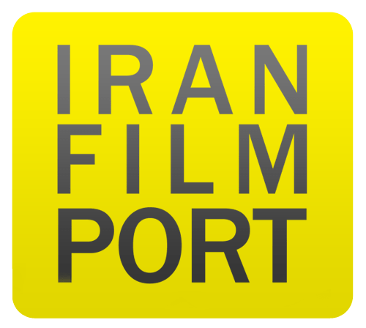

فرم اطلاعات اولیه ایجاد

صفحه IMDb

نگارش 2.0

«شرکت درگاه فیلم ایران»

کسب اطلاعات بیشتر: [www.iranfilmport.com/1341](http://www.iranfilmport.com/1341)

**نکته: توجه فرمائید که IMDb رایگان تنها برای فیلم ها اجازه ساخت خواهد داد، اگر بدنبال ساخت پروفایل شخصی در IMDb هستید باید اقدام به ساخت IMDbPro کنید که سالانه با هزینه دلاری همراه است. البته توجه به این نکته ضروری است که در صورت ساخت صفحه IMDb برای فیلمتان، شما دارای صفحه اختصاصی با آدرس منحصربفرد ولی بدون تصویر خودتان خواهید بود.**

مواردی که جهت ایجاد و یا تغییر صفحه IMDb باید تهیه شود:

1) اطلاعات پایه:

* پرداخت مبلغ (بعد از هماهنگ با معاونت مالی شرکت)
* مشخصات کامل فردی
* تصویر کارت ملی
* تصویر شناسنامه
* تصویر پاسپورت
* تصویر 3در4 رسمی بهمراه تصویر هنری
* بیوگرافی کامل به همراه رفرنس های معتبر در سایت ها و خبرگزاری های بسیار معتبر
* فیلموگرافی کامل بهمراه رفرنس های معتبر در سایت ها و خبرگزاری های بسیار معتبر (اگه فیلم ها دارای پیج IMDb هستند، لینک پیج باید ارسال شود)
* ایمیل معتبر و قابل دسترس
* پر کردن رضایت نامه و قرارداد انگلیسی جهت سپردن نمایندگی به درگاه فیلم ایران

2) اطلاعات هر فیلم:

* نام فارسی فیلم
* نام انگلیسی فیلم
* نام فارسی کارگردان
* نام انگلیسی کارگردان
* نام فارسی تهیه کننده
* نام انگلیسی تهیه کننده
* نام فارسی نویسنده
* نام انگلیسی نویسنده
* نام فارسی فیلمبردار
* نام انگلیسی فیلمبردار
* نام فارسی صدابردار
* نام انگلیسی صدابردار
* نام فارسی تدوینگر
* نام انگلیسی تدوینگر
* نام فارسی تمامی بازیگران اصلی
* نام انگلیسی تمامی بازیگران اصلی
* پوستر انگلیسی
* خلاصه داستان (2خطی) فارسی
* خلاصه داستان (2خطی) انگلیسی
* زمان فیلم بطور دقیق
* سال تولید فیلم بطور دقیق

موارد فوق در یک فولدر ذخیره و بصورت فایل RAR در سایت www.mediafire.com آپلود شده و یا از طریق تلگرام لینک و یا فایل (بصورت یکجا) برای کارشناسان شرکت ارسال گردد.

با تشکر

مهرداد غفاری

کارشناس فنی درگاه فیلم ایران